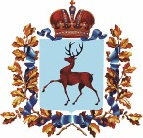

Правительство Нижегородской области
РАСПОРЯЖЕНИЕ

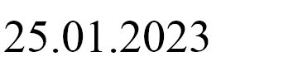№

Об изъятии земельных участков для государственных нужд Нижегородской области

В соответствии со статьями 279–282 Гражданского кодекса Российской Федерации, Земельным кодексом Российской Федерации, статьями 3, 7 Закона Нижегородской области от 13 декабря 2005 г. № 192-З "О регулировании земельных отношений в Нижегородской области", постановлениями Правительства Нижегородской области от 29 апреля 2010 г. № 254 "Об утверждении схемы территориального планирования Нижегородской области", от 30 апреля 2014 г. № 303 "Об утверждении государственной программы "Развитие транспортной системы Нижегородской области", от 20 октября 2020 г. № 864 "Об утверждении генерального плана сельского поселения Большеболдинский сельсовет Большеболдинского муниципального района Нижегородской области", приказом министерства транспорта и автомобильных дорог Нижегородской области от 18 января 2022 г. № 7/од "Об утверждении Плана реализации государственной программы "Развитие транспортной системы Нижегородской области" на 2022 год и плановый период 2023 и 2024 годов", приказом министерства градостроительной деятельности и развития агломераций Нижегородской области от 16 июня 2022 г.
№ 06-01-03/27 "Об утверждении документации по планировке территории участка автомобильной дороги (22 ОП РЗ 22К-0087) Б.Болдино – Пикшень
- граница с Республикой Мордовия с искусственным сооружением через р.Пустошка на км 5+228 в Большеболдинском муниципальном округе Нижегородской области", на основании ходатайства государственного

казенного учреждения Нижегородской области "Главное управление автомобильных дорог" (далее – ГКУ НО "ГУАД") об изъятии земельных участков для государственных нужд Нижегородской области в целях реконструкции участка автомобильной дороги (22ОП РЗ 22К-0087) Б.Болдино – Пикшень – граница с Республикой Мордовия с искусственным сооружением через р.Пустошка на км 5+228 в Большеболдинском районе Нижегородской области:
  - Изъять для государственных нужд Нижегородской области с предоставлением правообладателю возмещения за изымаемые земельные участки, прекращение договора аренды земельного участка в порядке, установленном гражданским и земельным законодательством, следующие земельные участки:
земельный участок площадью 1678 кв.м, который будет образован путем раздела обособленного (условного) земельного участка с кадастровым номером 52:58:0900001:44, площадью 75292 кв.м, и земельный участок площадью 3458 кв.м, который будет образован путем раздела обособленного (условного) земельного участка с кадастровым номером 52:58:0900001:45, площадью 474918 кв.м, входящих в состав единого землепользования с кадастровым номером 52:58:0000000:48, площадью 20160000 кв.м, из категории земель – земли сельскохозяйственного назначения, с видом разрешенного использования
- для сельскохозяйственного производства, местоположением установлено относительно ориентира, расположенного в границах участка. Почтовый адрес ориентира: Нижегородская обл., р-н Большеболдинский, с Большеболдинский р-н, Землепользование в границах ОАО "Агрофирма Русское поле" тер., принадлежащего на праве собственности Гордееву Игорю Леонидовичу, государственная регистрация права собственности от 12 сентября 2019 г., регистрационная запись
№ 52:58:0000000:48-52/124/2019-2, имеющего ограничение прав обременение объекта недвижимости в виде:

- ипотеки в пользу публичного акционерного общества "НБД-Банк" (ИНН: 5200000222, ОГРН: 1025200000022), дата государственной регистрации ипотеки 16 августа 2022 г., регистрационная запись
№ 52:58:0000000:48-52/142/2022-6;
- аренды в пользу общества с ограниченной ответственностью "Племзавод "Пушкинское" (ИНН: 5203000478, ОГРН: 1135243000320), заключенной на основании договора аренды земельных участков, дата государственной регистрации от 23 июля 2019 г., номер государственной регистрации № 52:58:0000000:48-52/125/2019-4;
- ипотеки в пользу публичного акционерного общества "НБД-Банк" (ИНН: 5200000222, ОГРН: 1025200000022), дата государственной регистрации ипотеки от 25 апреля 2019 г. регистрационная запись
№ 52:58:0000000:48-52/124/2019-3, правоудостоверяющий документ - выписка из Единого государственного реестра недвижимости об основных характеристиках и зарегистрированных правах на объект недвижимости от 23 ноября 2022 г. № КУВИ-001/2022-207910643.
- Министерству имущественных и земельных отношений Нижегородской области в течение десяти дней со дня принятия настоящего распоряжения:
  - Обеспечить размещение настоящего распоряжения на официальном сайте Правительства Нижегородской области в информационно-телекоммуникационной сети "Интернет".
  - Обеспечить опубликование настоящего распоряжения в порядке, установленном для официального опубликования (обнародования) муниципальных правовых актов уставом Большеболдинского муниципального района Нижегородской области, принятым постановлением Земского собрания Большеболдинского муниципального района Нижегородской области от 29 июня 2005 г. № 351.
  - Направить копию настоящего распоряжения:
– правообладателю земельных участков, указанных в пункте

1 настоящего распоряжения;
- в Управление Федеральной службы государственной регистрации, кадастра и картографии по Нижегородской области;
- ГКУ НО "ГУАД".
- Рекомендовать ГКУ НО "ГУАД":
  - Определить размер возмещения за изымаемые земельные участки, указанные в пункте 1 настоящего распоряжения, в соответствии с Федеральным законом от 29 июля 1998 г. № 135-ФЗ "Об оценочной деятельности в Российской Федерации".
  - Провести переговоры с правообладателем изымаемых земельных участков, указанных в пункте 1 настоящего распоряжения.
  - Совместно с министерством имущественных и земельных отношений Нижегородской области подготовить проект соглашения об изъятии земельных участков, указанных в пункте 1 настоящего распоряжения.
  - Направить проект соглашения об изъятии земельных участков, указанных в пункте 1 настоящего распоряжения, стороне соглашения для подписания.
  - Обратиться в суд с иском о принудительном изъятии земельных участков, указанных в пункте 1 настоящего распоряжения, в случае отказа правообладателя изымаемых земельных участков от подписания соглашения об изъятии.
  - Предоставить правообладателю возмещение за изымаемые земельные участки, указанные в пункте 1 настоящего распоряжения, предусмотренное соглашением об изъятии или вступившими в законную силу решениями суда, за счет средств областного бюджета, предусмотренных в рамках Плана реализации государственной программы "Развитие транспортной системы Нижегородской области" на 2022 год и плановый период 2023 и 2024 годов", утвержденного приказом министерства транспорта и автомобильных дорог Нижегородской области

от 18 января 2022 г. № 7/од, в целях реконструкции участка автомобильной дороги (22ОП РЗ 22К-0087) Б.Болдино – Пикшень – граница с Республикой Мордовия с искусственным сооружением через р. Пустошка на км 5+228 в Большеболдинском районе Нижегородской области.
  - Обратиться в Управление Федеральной службы государственной регистрации, кадастра и картографии по Нижегородской области с заявлением о государственной регистрации перехода права собственности на изымаемые земельные участки, указанные в пункте 1 настоящего распоряжения.
- Принять к сведению, что в соответствии с пунктом 5 статьи 56.7 Земельного кодекса Российской Федерации правообладатель изымаемых земельных участков, указанных в пункте 1 настоящего распоряжения, обязан обеспечить доступ к изымаемым земельным участкам в целях определения рыночной стоимости объекта недвижимости.
- Настоящее распоряжение вступает в силу со дня его подписания и действует в течение трех лет.
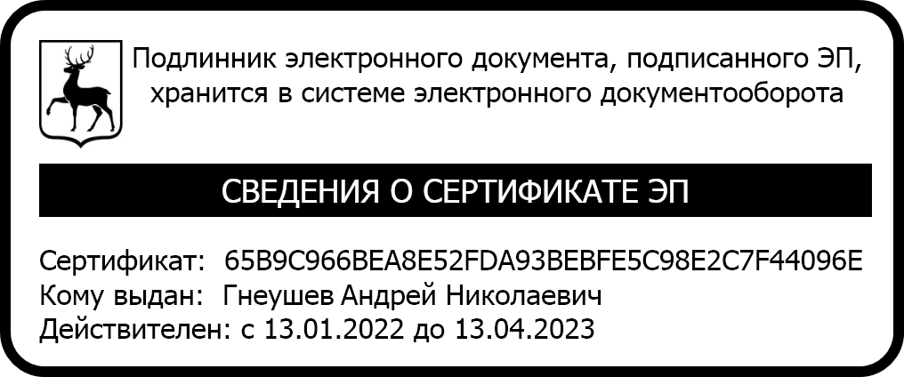
- Контроль за исполнением настоящего распоряжения возложить на министерство транспорта и автомобильных дорог Нижегородской области.

И.о.Губернатора А.Н.Гнеушев

